II. REVISÃO BIBLIOGRÁFICA
1. SISTEMAS DE MANUTENÇÃO DO SOLO EM OLIVAL
O combate das infestantes no olival constitui desde à muito uma preocupação para os agricultores, recorrendo a diversas práticas culturais, de forma a minimizar os efeitos prejudiciais que a sua presença provoca (Castro, 2006). As infestantes desenvolvem-se em detrimento das culturas, afectando-lhes o rendimento e o vigor vegetativo, uma vez que não só competem pela água e elementos nutritivos, como podem servir de hospedeiros a pragas e patogéneos (Gramacho, 2003).
O sistema de cultivo a utilizar nos olivais deverá cumprir os seguintes requisitos:
- optimizar o aproveitamento da água da chuva;
- permitir o aproveitamento integral do solo;
- conservar o solo, evitando a erosão;
- facilitar a realização de todas as operações culturais, em especial a colheita dos frutos, cujos custos devem ser minimizados, e cuja realização é dificultada em anos chuvosos (Pastor, 2004).
A escolha das técnicas a utilizar no controlo das infestantes, deverá ser realizada tendo em atenção a idade do olival, a estrutura e declive do terreno, a disponibilidade em água no solo e para a rega, o sistema de condução e o tipo de infestantes presentes (Gramacho, 2003).
Na Figura 1 apresentam-se, de forma esquemática, as diferentes formas de conservação do solo.

1.1. Sistemas de gestão com o solo nú

1.1.1. Mobilização tradicional

É o sistema de manutenção do solo mais utilizado em olivicultura (Luz et al., 1998) mantendo-se o solo a descoberto durante o ano, recorrendo a mobilizações mecânicas (Alexandre et al., 2007).
O principal objectivo do agricultor quando realiza as mobilizações é aumentar as disponibilidades de água para a oliveira (Pastor et al., 2000), sendo assumido que com este sistema se obtém um aumento da infiltração da água das chuvas (Pinheiro et al., 2005).
Outras razões que têm levado o olivicultor a explicar as mobilizações que efectua são as seguintes: destruir as infestantes que competem com as oliveiras pela água, destorroar o solo para facilitar o seu arejamento e incorporar no solo fertilizantes, especialmente o P e K (García, 2005).

Mobilização tradicional

Mobilização nula
Com o solo nú
Semi-mobilização
Mobilização mínima
Mobilização reduzida

Folhas e restos de poda triturados
Palha
Pedras
Materiais diversos
Com cobertura morta ou inerte

SISTEMAS DE GESTÃO DO SOLO NO OLIVAL

Sem gestão específica

Controlo
Pastoreo
Com cobertura de solo

Natural
Químico
Mecânico
Pastoreio

Enrelvamento

Químico
Mecânico
Pastoreio
Cereais

Leguminosass
Semeado
Controlo

Figura 1 – Esquema dos diferentes sistemas de gestão do solo em olival.
(Fonte: Cobo et al., 1998)

Os sistemas de mobilização utilizados no olival têm variado substancialmente nos últimos 20 anos (Gramacho, 2003). Actualmente o cultivador de braços flexíveis é o aparelho mais utilizado pelos olivicultores, observando-se uma tendência para reduzir as mobilizações em profundidade e frequência (Pastor et al., 2001).
O cultivador de braços flexíveis (Figura 2) é utilizado para realizar as mobilizações de Inverno e Primavera, a uma profundidade de 15-20 cm, com o objectivo de facilitar a infiltração da água da chuva e eliminar as infestantes quando estas se apresentam ainda pouco desenvolvidas (Pastor, 2004).

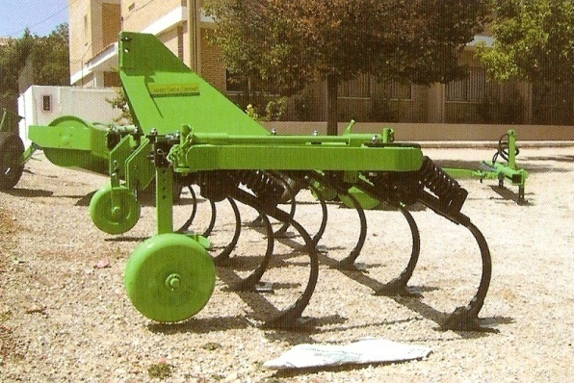
Figura 2 – Cultivador de braços flexíveis.
(Fonte: Pastor, 2004)

A grade de discos (Figura 3) é utilizada principalmente na Primavera para eliminar as infestantes, especialmente nos anos chuvosos, quando estas apresentam um certo desenvolvimento. A profundidade varia entre os 15-25 cm (Soriano, s.d.).

Figura 3 – Controlo de infestantes com grade de discos.
(Fonte: Pinheiro et al., 2005)

No Verão, quando a superfície do solo se encontra seca, realizam-se várias mobilizações superficiais, utilizando-se vibrocultivadores ou grades de discos (Gramacho, 2003). Segundo os olivicultores estas mobilizações têm como objectivo pulverizar e tapar as fendas do solo, tentando com isto romper a capilaridade e evitar assim a evaporação da água do solo (Cobo et al., 1998).
A última operação anual no cultivo é a preparação do terreno para a colheita da azeitona. Em muitas cultivares é frequente a queda natural dos frutos sobre o terreno após a sua maturação, pelo que o custo da colheita destes frutos depende do estado do solo (Gramacho, 2003). Um solo compactado e sem infestantes é o que permite uma colheita a mínimo custo (Benavides & Civantos, 1982). Assim no final do Verão, o olivicultor compacta o solo com um rolo, sendo frequente a utilização de um herbicida residual debaixo da copa, para manter o solo livre de infestantes até ao final da colheita (García, 2005).
Quando se opta pela mobilização como sistema de cultivo, deve-se ter presente que nunca se deve realizar em solos com declives superiores a 15%, deve efectuar-se segundo as curvas de nível e ser sempre superficial (Sotomayor, 2006).

1.1.2. Mobilização nula com solo descoberto
Este sistema de cultivo mantém o solo descoberto de vegetação adventícia durante todo o ano (Figura 4), suprimindo-se totalmente as mobilizações do solo e fazendo-se o controlo das infestantes com o recurso a herbicidas (Gil, 1998).
Os herbicidas (Anexo 1) têm diferentes épocas de aplicação: no Outono sobre o solo nú, em pré-emergência; a meio do Outono, em pós-emergência, após as primeiras chuvas; e na Primavera, em pós-emergência no caso das infestantes perenes, utilizando herbicidas sistémicos (Gramacho, 2003).

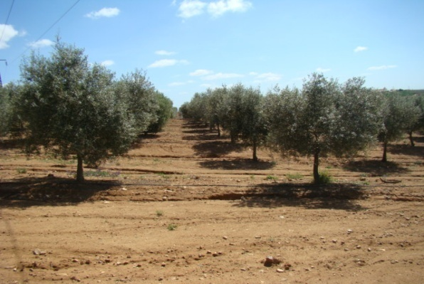
Figura 4 – Olival com mobilização nula com solo descoberto.

1.1.3. Semi-mobilização

É um sistema misto entre a mobilização tradicional e a mobilização nula com solo descoberto (Figura 5). Consiste em não mobilizar a superfície debaixo da copa das oliveiras, e aplicar no Outono um herbicida residual (Anexo 1) nesta área ou na linha de plantação, realizando-se a mobilização tradicional nas entrelinhas (García, 2005). Em solos com marcada tendência para a formação de crosta superficial, em que se pode criar uma forte limitação da infiltração, esta técnica pode ser preferível à mobilização nula com solo descoberto (Pastor & Castro, 1998).

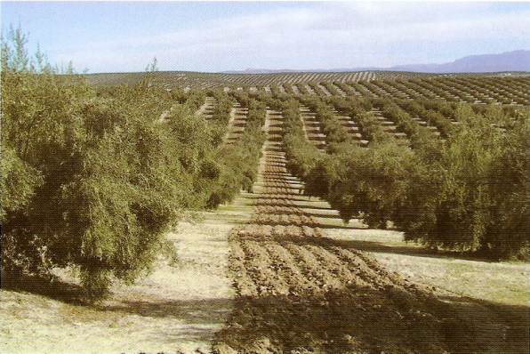
Figura 5 – Olival em que se aplica a técnica de semi-mobilização.
(Fonte: Pastor, 2004)

1.1.4. Mobilização mínima

É um sistema em que se realiza anualmente uma mobilização mecânica muito superficial (5 cm) no centro das entrelinhas com alfaias de lavoura vertical tipo vibrocultivador, cujo objectivo é quebrar a crosta superficial, responsável pela redução da velocidade de infiltração em alguns tipos de solos, conjugada com a aplicação de herbicidas (Anexo 1) em toda a superfície para manter a vegetação controlada durante todo o ano, sem existir necessidade de se realizarem mobilizações contínuas (Efigénio, 2007). Neste sistema de cultivo o objectivo das mobilizações superficiais não é controlar as infestantes mas sim, melhorar a infiltração de água no solo (Pastor, 2004).
A mobilização superficial deve realizar-se quando as perdas de água sejam mínimas, ou quando não se danifique o sistema radicular das oliveiras, não sendo aconselhável perturbar o solo durante a Primavera, momento em que a ruptura das raízes desequilibra fisiologicamente a árvore ao alterar a relação funcional folha/raiz (Pastor et al., 1997).
É importante eleger bem o momento em que se realizam as mobilizações, sendo preferível efectuar esta operação, quando a camada superficial do solo está seca, altura em que não existe um grande risco de aumentar as perdas de água por evaporação do solo, pelo que uma mobilização superficial no final do Verão é o mais recomendável (Pastor et al., 2001). De qualquer modo, existem certos tipos de solos cuja superfície fica demasiado endurecida, especialmente quando ficam vários meses sem ser mobilizados, pelo que neste caso devem realizar-se duas mobilizações anuais muito superficiais, uma durante o Inverno e a outra no Verão (Pastor & Castro, 1998).

1.2. Sistemas de gestão com cobertura de solo

1.2.1. Cultivo com cobertura morta ou inerte

O cultivo com cobertura morta ou inerte (palhas, restos vegetais, plásticos, coberturas porosas sintéticas, pedras, etc.) parece uma utopia em plantações adultas, uma vez que se trata de um sistema bastante dispendioso, devido à grande quantidade de material que é necessário (Nascimento, 2003).
Pensa-se que somente as folhas que caem e se acumulam debaixo das copas e o material de poda que é triturado e espalhado pela superfície do solo (Figura 6) são recomendáveis e viáveis em olivicultura (Pastor et al., 2001).

Figura 6 – Restos de poda triturados e deixados na superfície do solo.
(Fonte: González, s.d.)

Em solos pedregosos, as pedras de pequeno e médio tamanho constituem uma excelente cobertura. Como é natural, num cultivo com coberturas de pedras impõe-se a aplicação de práticas de não-mobilização (Pastor et al., 1998).

1.2.2. Cultivo com coberturas vivas

A manutenção de uma cobertura vegetal viva nas entrelinhas é o sistema de gestão do solo mais eficaz para a resolução dos problemas da erosão, melhoria da estrutura, logo da infiltração do solo e da biodiversidade (Pulido et al., 2006).
No entanto, a manutenção de um enrelvamento apresenta alguns inconvenientes: na tomada de decisão o olivicultor necessita de conhecimentos de Herbologia, herbicidas e técnicas de aplicação, sendo pouco provável que possa aplicar essas técnicas sem aconselhamento técnico; o fogo intencionado dos restos vegetais secos durante o Verão pode causar danos na plantação, especialmente em Primaveras muito secas, em que a decomposição dos restos vegetais pelos microrganismos do solo é mais lenta; a gestão do enrelvamento pode ocasionar importantes e irreversíveis perdas de água, o que pode afectar negativamente a produção do olival; e a presença de cobertura pode dificultar a colheita das azeitonas, se os solos não são preparados mediante a aplicação de herbicidas (Pastor et al., 1997).
A “cobertura ideal” deverá ter: germinação outonal precoce; bom vigor germinativo e crescimento rápido; baixo desenvolvimento em altura; desenvolvimento radicular superficial; ciclo vegetativo curto; ser pouco competitiva; ser capaz de proporcionar uma boa cobertura durante o Inverno; floração e maturação de frutos na Primavera; não ser hospedeira de pragas; baixa combustibilidade; e capacidade de captar/mobilizar nutrientes e de auto-
-sementeira (AELC/SV, s.d.).
As coberturas vegetais vivas podem ser permanentes ou temporárias, consoante o tempo de residência, naturais ou semeadas, consoante a origem dos propágulos (AEAC/SV, 2001).
Usualmente permite-se o crescimento das coberturas vivas nas entrelinhas durante o Outono e Inverno, época em que o solo recebe grande parte das precipitações (AELC/SV, s.d.). No final do Inverno, deve interromper-se o seu ciclo vegetativo, para evitar a competição com a árvore pelos nutrientes e, particularmente para a água (Pinheiro et al., 2002).
Em seguida apresentam-se os diferentes tipos de coberturas vivas e as suas características principais.

- Enrelvamento natural seleccionado para gramíneas
Este tipo de coberturas é recomendado em solos que foram mobilizados durante vários anos, nos quais existe normalmente um elevado banco de sementes com grande variedade de espécies e alta densidade de sementes (MARM, 2008).
Neste tipo de cobertura deixam-se crescer as infestantes de forma espontânea usualmente a partir de Setembro. Depois de apresentarem um certo desenvolvimento mediante a aplicação de herbicidas selectivos de baixo impacto ambiental (Anexo 1) controlam-se as espécies de folha larga ou dicotiledóneas, ocasionando-se uma inversão da flora, favorecendo-se desta forma a selecção de gramíneas (Pastor & Castro, 1998)
A cobertura de gramíneas espontânea será composta por: Lolium spp., Bromus spp., Hordeum spp., Vulpia spp., Poa annua, Aegilops spp., etc., taxa que compõem a vegetação do olival, fáceis de mondar quimicamente, muito eficientes na luta contra a erosão e que melhoram a transitabilidade das máquinas. Este tipo de coberturas estabelece-se mais lentamente do que as semeadas, dependendo da quantidade inicial de plantas presentes (Pastor et al., 2001).
Uma vez estabelecida a cobertura vegetal (Outubro-Novembro), é necessário realizar uma adubação com N, em que se recomendam doses de 50-60 UF/ha de cobertura vegetal (AELC/SV, s.d.).
Os tratamentos com herbicidas, realizam-se sempre que apareçam infestantes difíceis de controlar por exemplo Lavatera spp. ou quando existem zonas em que predominem outras infestantes. No caso de ocorrer o estabelecimento de espécies de infestantes de ciclo tardio, é necessário controlar estas zonas com herbicidas sistémicos (MARM, 2008).
Neste tipo de cobertura, recomenda-se o controlo químico (Anexo 1) para interromper o seu desenvolvimento, este deve ser realizado em Março e ser parcial, deixando-se para este fim uma franja de vegetação viva de largura variável, que prossegue o seu ciclo, de forma a assegurar que o banco de sementes de gramíneas presente no solo permita o seu auto-estabelecimento no ano seguinte (Figura 7), (Pastor et al., 1998).
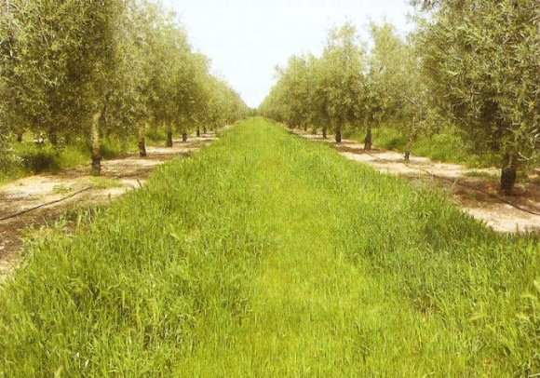

Figura 7 – Olival intensivo com enrelvamento à base de espécies de gramíneas autóctones, que se estabeleceu a partir de uma população anterior.
(Fonte: Pastor, 2004)

- Enrelvamento semeado de gramíneas
Consiste em semear uma ou várias espécies de gramíneas. O seu uso recomenda-
-se em olivais cujos solos tenham sido cultivados com sistema de não-mobilização ou que apresentem uma elevada erosão. Em ambas as situações o banco de sementes do solo é pobre quer na diversidade das espécies vegetais, quer na quantidade de propágulos. Além do mais costumam abundar espécies perenes, de frequente desenvolvimento na Primavera-
-Verão e em alguns casos de difícil controlo (MARM, 2008).
A sementeira deve ser realizada em Setembro e em Outubro-Novembro, pelo menos nos primeiros anos, é necessário que se aplique ao solo um complemento de N na fertilização, sendo essas necessidades de 50 UF/ha de cobertura vegetal (Pastor et al., 1997).
Quando se atinge uma boa cobertura de solo efectua-se o seu controlo químico que será total, mediante a aplicação de herbicidas (Anexo 1), normalmente em Março (Pastor et al., 1998).

No enrelvamento semeado de gramíneas podem considerar-se os seguintes grupos:
- Gramíneas cultivadas (aveia, cevada, centeio)
As doses recomendadas são de 100-110 kg/ha de sementes de cobertura vegetal (AELC/SV, s.d.). Este tipo de cobertura vegetal, não deve ser utilizado em solos com um declive superior a 15-20% (González, s.d.).
- Gramíneas naturais (Avena sterilis (balanco), Hordeum spp., Bromus spp.)
Neste tipo de cobertura utilizam-se sementes de gramíneas espontâneas. A quantidade de sementes recomendada é idêntica à da cobertura com gramíneas cultivadas, à excepção do balanco cujas quantidades recomendadas são de 15 kg/ha de sementes (AELC/SV, s.d.).
As gramíneas naturais utilizadas como cobertura apresentam vantagens muito importantes: podem usar-se como início de sistema de cobertura vegetal espontânea; não necessitam de enterrar a semente, podendo utilizar-se em solos com declive superior a 15-
-20%; e em anos posteriores pode combinar-se a cobertura espontânea com o controlo químico parcial e auto-sementeira (González, s.d.).

- Enrelvamento semeado de leguminosas (ervilhaca, trevo, tremoço, etc.)
Tem-se pouca experiência da adaptação deste tipo de coberturas em olival. Potencialmente são uma alternativa muito interessante devido à capacidade de fixação de azoto atmosférico, podendo ser uma boa alternativa para olivais ecológicos (AELC/SV, s.d.).
Do ponto de vista da persistência dos restos vegetais sobre o terreno, aspecto de grande importância para o controlo da erosão, comparativamente aos cereais as leguminosas consideram-se pouco adequadas, uma vez que têm uma baixa relação C/N, sendo rapidamente degradadas pelos microrganismos (1-2 meses) comparativamente aos cereais, o que se traduz num baixo e curto efeito da protecção do solo (Van Huyssten et al., 1984). Um caso particular é o tremoço, espécie muito adaptada a solos ácidos e cujos restos vegetais são mais persistentes relativamente a outras leguminosas (AELC/SV, s.d.). Por outro lado, na cobertura de leguminosas o controlo com herbicida das infestantes é mais complicado do que no caso das gramíneas. No entanto, o controlo mecânico com destroçadoras é uma alternativa eficiente sobretudo em espécies de baixa capacidade de rebentação como a ervilhaca, e sempre que seja efectuado tardiamente, depois de Março e com a planta em floração (Pastor, 2004).
Relativamente aos cereais, o seu estabelecimento é mais lento, competem pior com as infestantes e consomem mais água que estes (AELC/SV, s.d.).

- Enrelvamento natural sem controlo específico
As coberturas vegetais compostas por vegetação espontânea sem controlo específico consistem em deixar crescer vegetação residente ou natural nas entrelinhas (Figura 8) até ao início de Março (AELC/SV, s.d.).

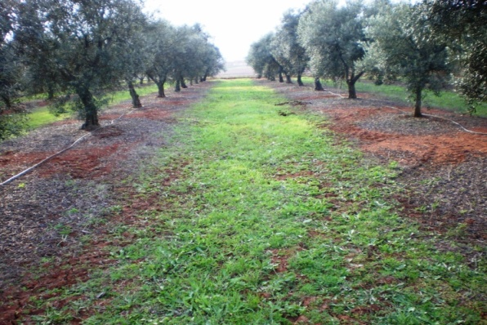
Figura 8 – Olival intensivo com enrelvamento natural durante o Inverno.

Este tipo de enrelvamento possibilita uma diminuição de custos tais como: semente, operação de sementeira e tratamento com herbicida selectivo.
Uma vez que o enrelvamento natural é composto por várias espécies com distintos hábitos de crescimento e sensibilidade variável aos herbicidas isto, segundo Pastor (2004), é uma desvantagem. Por isso, o seu controlo químico requer normalmente doses maiores de herbicidas relativamente às coberturas semeadas ou seleccionadas, o que se traduz num maior custo económico. Outra das desvantagens é a rápida decomposição dos restos vegetais, o que implica uma baixa protecção do solo (AELC/SV, s.d.).
Este tipo de cobertura pode ser uma boa opção para olivais ecológicos (González, s.d.).

2. EFEITOS DOS DIFERENTES SISTEMAS DE MANUTENÇÃO DO SOLO

2.1. Mudanças nas propriedades químicas do solo

As mobilizações realizadas por hábito e tradição destroem os agregados do solo e libertam o CO₂ retido nos mesmos, o que afecta a capacidade produtiva do solo a médio e longo prazo e contribui para as emissões de CO₂. Estudos demonstram que após 20 anos de mobilização se perde 50% do carbono do solo (ECAF, s.d.).
O CO₂ retido no solo expressa aproximadamente metade do seu conteúdo em matéria orgânica (González, s.d.). A manutenção de um enrelvamento promove um aumento de matéria orgânica no solo (Castro, 2006). Segundo Carpio (s.d.), estima-se que num solo em que se realizam 10 anos de mobilizações, se perde 30% da matéria orgânica que originalmente este possui, o que implica uma maior fertilização. Avalia-se que, depois de inúmeros anos de mobilizações nos solos dos olivais espanhóis, as perdas de matéria orgânica relativamente ao conteúdo original atinjam os 50% (AELC/SV, s.d.).
Num estudo realizado em Córdoba, Espanha, durante 15 anos, em que se efectuou uma análise comparativa do teor de matéria orgânica em três sistemas de gestão do solo diferentes (Figura 9), nomeadamente: mobilização do solo, mobilização nula com solo descoberto e solo com cobertura vegetal, observou-se um aumento significativo do teor de matéria orgânica na camada mais superficial do solo (0-5 cm) na entrelinha no sistema com enrelvamento, não se tendo observado diferenças significativas a maiores profundidades. A aplicação da técnica mobilização nula com o solo descoberto, não provocou a longo prazo uma redução significativa do teor de matéria orgânica relativamente à mobilização tradicional (Pastor, 2004).
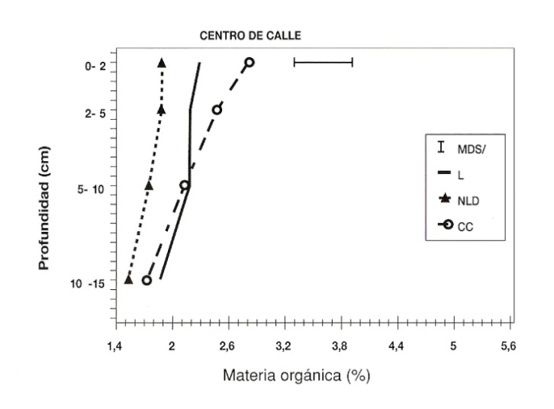
Entrelinha

Profundidade (cm)

Figura 9 – Conteúdo de matéria orgânica no solo em três sistemas de cultivo: mobilização (L), mobilização nula com solo descoberto (NLD) e solo com cobertura vegetal (CC).
(Fonte: Pastor, 2004)

Relativamente aos teores de P e K assimiláveis, os maiores valores observam-se no sistema de manutenção do solo com enrelvamento, com maior notoriedade na camada mais superficial (0-2 cm) e nas entrelinhas do olival, devido à decomposição dos restos vegetais acumulados ano após ano sobre o solo, e também porque a vegetação desloca os nutrientes desde as camadas mais profundas até à superfície (Pastor et al., 1998).
Matéria Orgânica (%)
Tradicionalmente é habitual proceder-se à queima dos restos de poda (Figura 10) o que provoca um deslocamento para a atmosfera de elementos essenciais ao desenvolvimento das plantas, poluição do ar com CO₂ e desaproveitamento de material vegetal que se poderia transformar em húmus (González, s.d.).

Figura 10 - Queima de resíduos de poda.
(Fonte: Pinheiro et al., 2002)

Segundo González (s.d.), em estudos realizados durante seis anos verificou-se que os restos de poda quando triturados e deixados na superfície do solo como cobertura morta (mulch), permitem melhorar a quantidade de matéria orgânica na camada mais superficial do solo, verificando-se consideráveis aumentos dos conteúdos de P, K e N assimiláveis. Além destes aspectos permite o sequestro do CO₂, reduzindo o efeito de estufa (Pinheiro et al., 2002). De acordo com ECAF (s.d.), um aumento de 1% do teor do solo em matéria orgânica pode significar a retenção de cerca de 80 t de CO₂/ha.
No olival o nitrato é o principal contaminante das águas subterrâneas por escorrência ou infiltração, sendo as coberturas vegetais vivas eficientes na diminuição da poluição, uma vez que limitam a escorrência superficial de água e por outro lado absorvem grande parte do azoto durante o seu crescimento (Efigénio, 2007).
Num estudo efectuado para comparar o efeito da cobertura vegetal e mobilização convencional, na perda de nitrato em água de escorrimento (Figura 11) com uma rede de oito campos experimentais estabelecidos na Andaluzia, Espanha, durante o período de Junho de 2003 a Junho de 2004, Rodríguez-Lizana et al. (2005), observaram que:
- o escorrimento, directamente relacionado com o transporte do nitrato, diminui significativamente em sete das oito parcelas com a implantação da cobertura viva, uma média de 23,5% na rede experimental;
- o incremento de matéria orgânica que tem lugar na superfície com enrelvamento em relação ao sistema de mobilização convencional dá lugar a dois padrões de comportamento do conteúdo de nitrato na superfície e as perdas do anião relacionado com a percentagem de cobertura. A cobertura vegetal reduz a perda anual do anião em sete dos oito campos analisados, uma média de 40% e um máximo de 67%, de forma significativa tanto nas parcelas adubadas como nas que o não foram.
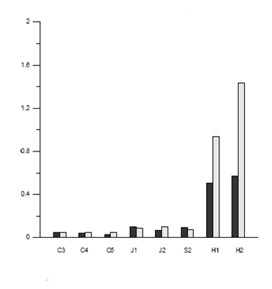

Perdas (Kg ha⁻¹ mm⁻¹)

Legenda:
Enrelvamento Mobilização Convencional

Taxas de transferência de NO₃⁻ em solução

Figura 11 - Perdas de nitrato em solução.
(Fonte: Rodríguez-Lizana et al., 2005)

2.2. Mudanças nas propriedades físicas do solo

De acordo com Pastor (2004), nos sistemas de mobilização nula com o solo descoberto e com enrelvamento, observa-se uma maior compactação do solo na superfície, especialmente no primeiro (Figura 12). É no sistema de mobilização e em profundidade que se detecta um maior grau de compactação do solo, devido à passagem dos aparelhos de mobilização, podendo esta compactação atingir os 70 cm de profundidade (Soriano, s.d.).

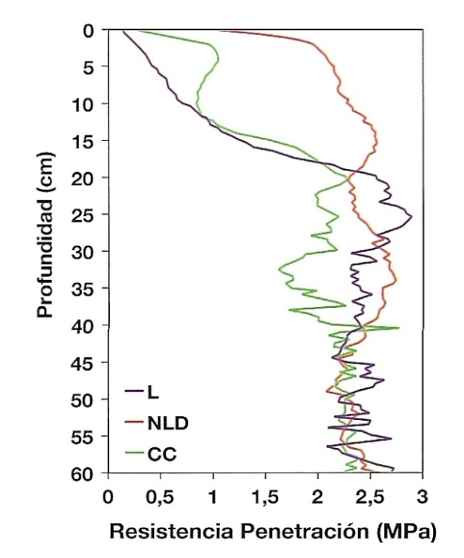

Profundidade (cm)

Figura 12 – Resistência à penetração ao longo do perfil do solo a diferentes profundidades nos sistemas de mobilização do solo (L), mobilização nula com solo descoberto (NLD) e cultivo com cobertura vegetal de gramíneas (CC) na entrelinha.
Resistência à penetração (MPa)
(Fonte: Pastor, 2004)

Pinheiro et al. (2005), obteve resultados muito semelhantes durante quatro anos de ensaios em Safara, Portugal, concluindo que num solo sujeito a mobilização, a resistência à penetração da camada superficial do solo é sempre maior relativamente a um solo com enrelvamento. No entanto essa diferença altera-se a partir dos 15-20 cm de profundidade, invertendo-se essa tendência com a menor profundidade.
Do ponto de vista da conservação do solo, a compactação dificulta a infiltração da água, favorecendo o escorrimento superficial, principalmente nos solos compactados e, particularmente, nos não mobilizados com solo descoberto, sobretudo no caso das chuvas fortes do Outono, características do nosso clima (Pinheiro et al., 2005).
Em solos mobilizados, devido ao impacto das gotas da chuva, que provoca a degradação da camada mais superficial, pouco a pouco a taxa de infiltração vai-se reduzindo com o consequente aumento do escorrimento superficial e conforme se sucedem os episódios de chuva pode atingir-se uma infiltração similar à observada em condições de não mobilização com o solo descoberto (Castro, 2006).
A presença de vegetação favorece a estabilidade da superfície do solo à desagregação pelo impacto das gotas da chuva e as raízes ao fixarem o solo, melhoram a sua estrutura, observando-se um aumento de infiltração (Figura 13) e uma enorme redução de erosão devido à água que escoa superficialmente (Pastor, 2004).
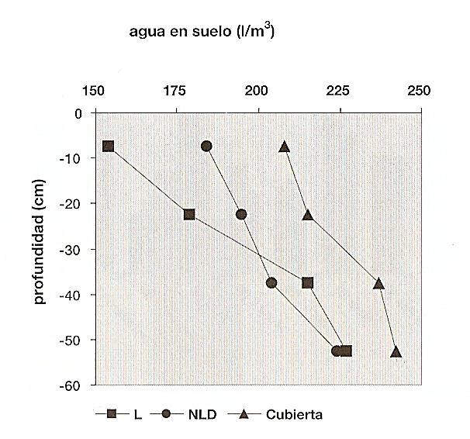
Água no solo (l/m³)

Profundidade (cm)

Figura 13 – Comparação do teor de humidade no solo a diferentes profundidades depois de um período de chuvas de 15 mm, em três sistemas de gestão do solo: mobilização (L), mobilização nula com solo descoberto (NLD) e solo com cobertura de cereal (CC). Ensaio realizado num solo de textura argilo-arenosa em Córdoba, Espanha.
Cobertura vegetal
(Fonte: Pastor, 2004)

A utilização de restos de poda quando triturados e repartidos pela superfície do solo proporcionam uma excelente cobertura dado que melhoram a estrutura do solo e aumentam a infiltração, o que se traduz numa menor perda de solo (Soriano, s.d.).
Embora variando com as condições, o solo é um meio de intensa actividade físico-
-química e biológica, que se traduz em fenómenos físico-químicos e biológicos que dependem marcadamente da temperatura, constituindo esta sob variados aspectos um factor da maior importância (Efigénio, 2007).
As mudanças da condutividade térmica do solo devido à aplicação de não-
-mobilização (compactação superficial), assim como o efeito do enrelvamento ao reduzir a quantidade de radiação solar que a superfície recebe, determinam mudanças no regime térmico da plantação nos diferentes sistemas de cultivo (Pastor & Castro, 1996).
Em campos experimentais desenvolvidos em Espanha, durante as horas de sol, as temperaturas máximas registaram-se no olival com cobertura de cereal, enquanto durante a noite em mobilização nula as temperaturas foram superiores comparativamente aos olivais com mobilização e cobertura de cereal (Figura 14). A acumulação de graus centígrados ao longo do tempo foi diferente nos distintos sistemas de gestão do solo, podendo dar lugar a diferenças no ritmo de crescimento do olival e na sua evolução fenológica. Verificou-se ainda, nestes ensaios que a data de plena floração ocorreu em primeiro lugar nas oliveiras com enrelvamento, depois em mobilização com o solo descoberto, enquanto as árvores com o solo mobilizado foram as de floração mais tardia (Pastor et al., 2001).

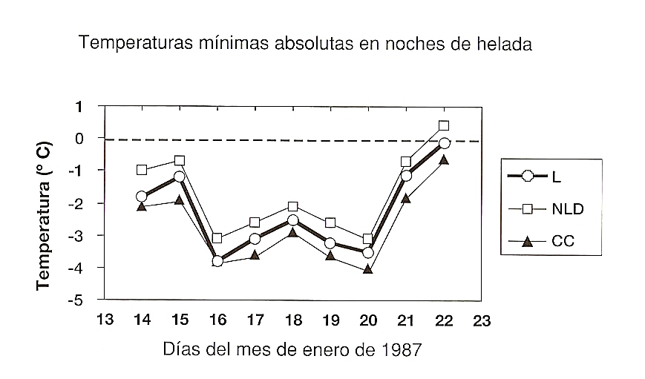
Dias do mês de Janeiro de 1987
Temperaturas (°C)

Figura 14 – Influência de três sistemas de cultivo sobre as temperaturas mínimas a 1,5 m sobre o solo em noites de geada. Mobilização convencional (L); mobilização nula com solo descoberto (NLD); e cobertura de cereal (CC).
Temperaturas (°c)
(Fonte: Pastor, 2004)

2.3. Balanço de água no solo

Na grande maioria das zonas olivícolas mediterrânicas a chuva é o único meio de água para o olival, sendo o factor limitante da produção (Pastor et al., 1998).
O clima mediterrânico caracteriza-se por uma distribuição da precipitação bastante irregular, em que posteriormente a um período seco (Junho a Setembro) segue-se um período chuvoso (Outono-Inverno), que regra geral produz cerca de 70% da precipitação total anual (Sotomayor, 2006). A evolução anual do conteúdo de água no solo depende da sua natureza (profundidade e capacidade de retenção, assim como da quantidade de precipitação e da sua frequência (Pastor, 2004). Em função destes parâmetros a evolução do conteúdo de água no solo segue a tendência ilustrada na Figura 15.
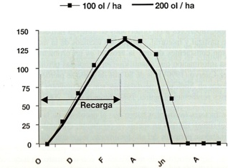

Reserva (mm)

Figura 15 – Evolução anual da reserva de água em Espanha, num olival tradicional (100 oliveiras/ha) e intensivo (200 oliveiras/ha), num ano de pluviosidade média (500 mm), num solo com 100 cm de profundidade de textura franco-argilosa.
(Fonte: Pastor, 2004)

Durante o Outono-Inverno observa-se uma baixa actividade vegetativa, consequência das baixas temperaturas que se fazem sentir, pelo que o consumo de água por parte da oliveira é relativamente reduzido (Pastor et al., 2001). Na Primavera, as oliveiras retomam a sua actividade normal, precisando para isso de água, que no caso dos olivais tradicionais, provém apenas da chuva. Torna-se assim necessário que o solo consiga armazenar a maior quantidade de precipitação (Nascimento, 2003). Além disto, é essencial que o solo consiga também conservar a água armazenada, utilizando para este efeito as técnicas de cultivo mais adequadas a cada situação, de forma a reduzir as perdas por evaporação e limitando a extracção de água pelas infestantes (Castro, 2006).
A mobilização tradicional proporciona uma melhoria pontual da infiltração, embora apenas temporal, uma vez que a sucessiva repetição desta operação leva à formação do chamado “calo de lavoura”. Este caracteriza-se pela formação de uma camada impermeável, à profundidade da lavoura, resultante da compactação do solo devido ao grande peso dos instrumentos utilizados (Nascimento, 2003). Além deste facto, quando ocorre um período de chuva de uma certa intensidade sobre um terreno recentemente lavrado, observa-se um novo “encrostamento” que leva a uma drástica redução da velocidade de infiltração nas chuvas seguintes (Pastor et al., 1998). Medições de conteúdo de água realizadas durante vários anos em Espanha em cinco olivais (Córdoba, Fernán Núñez, Santaella, Mengíbar e Cabra), mostraram que no final do Inverno nos terrenos mobilizados nem sempre se alcança uma maior quantidade de água relativamente aos que permaneceram sem mobilização durante vários anos (Pastor, 1991). Não se observaram diferenças significativas entre os sistemas de mobilização e de não mobilização com o solo descoberto, tendo em conta que nem todas as chuvas provocam escorrência e que os sistemas de não-mobilização com o solo descoberto aumentam a velocidade de infiltração (Pastor, 1989; Gómez, 1998). Um modo eficaz de melhorar a infiltração pode ser a utilização do enrelvamento que, além de melhorar a estrutura do solo, aumenta a retenção superficial da água de escorrência, estabelecendo as suas raízes canais para a infiltração da água em profundidade, factores que conjuntamente contribuem para aumentar a quantidade de água disponível para a cultura (Castro & Pastor, 1994). Contudo, o melhor reflexo das disponibilidades globais de água no solo são o crescimento vegetativo e a produção medidos em condições em que a falta de humidade é o principal factor limitante. Nestas condições, e em diferentes culturas é frequente obter melhores respostas em situações de não-mobilização do que em solos mobilizados (Gras & Trocmé, 1977; Zaragoza et al., 1990; Pastor 1991). Num estudo realizado em Mengíbar, pela Estação de Olivicultura de Jaén, Espanha, os olivais cultivados em não-mobilização alcançaram ao longo dos anos um maior volume de copa e uma maior produção relativamente aos olivais mobilizados, o que evidenciou maiores disponibilidades de água no solo com não mobilização (Pastor et al., 2001). A mobilização tradicional, ao revirar o solo e deixá-lo desprotegido ocasiona grandes perdas de água por evaporação, especialmente na Primavera (Pinheiro et al., 2005). Uma forma eficaz de reduzir a velocidade de evaporação de água do solo é manter os restos vegetais secos sobre a superfície, uma vez que à medida que as plantas morrem a rede de canalículos por onde a infiltração se realiza vai-se adensando, o que permite que a cultura com enrelvamento bem controlado disponha de maiores quantidades de água durante a estação seca (Castro, 2006). Na Figura 16, pode observar-se como depois de uma chuva, um solo mobilizado seca mais rapidamente que um não-mobilizado, e como o enrelvamento reduz a evaporação.
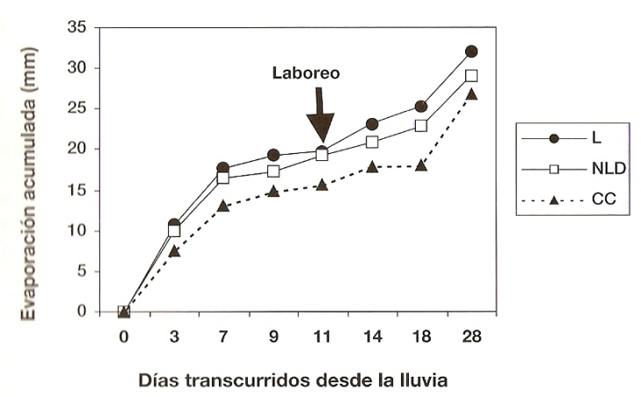
Evaporação acumulada (mm)

Mobilização

Dias ocorridos desde a chuva

Figura 16 – Evaporação produzida depois de uma chuva de 50 mm nos sistemas de mobilização (L), não-
-mobilização com o solo descoberto (NLD) e enrelvamento (CC).
(Fonte: Pastor, 2004)

A Figura 17 demonstra o efeito dos diferentes sistemas de gestão do solo sobre a disponibilidade de água, durante o ano de 1997 num olival da província de Córdoba, Espanha, submetido a mobilização, não-mobilização com o solo descoberto e solo com enrelvamento. Conclui-se que um solo enrelvado se mantém todo o ano mais húmido que os solos sem cobertura vegetal, resultados muito semelhantes aos obtidos por Pinheiro et al. (2005), revelando que o enrelvamento facilita a infiltração, reduzindo a evaporação e como tal a disponibilidade de água, para a oliveira durante a estação seca.

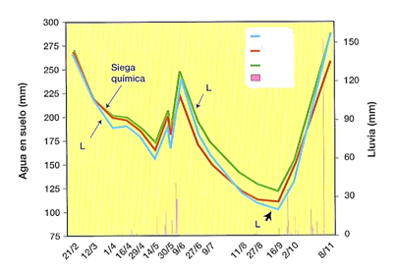
Chuva (mm)
L NLD CC Chuva
Controlo químico
Água no solo (mm)
Chuva (mm)

Figura 17 – Evolução anual (1997) do conteúdo de água no solo (0-120 cm), num olival intensivo em que desde 1984 se aplicam sem interrupção os sistemas de mobilização (L), não mobilização com o solo a descoberto (NLD) e enrelvamento de gramíneas (CC).
(Fonte: Pastor, 2004)

Apesar dos efeitos benéficos no solo, o enrelvamento pode, em culturas de sequeiro, competir com a cultura por água e nutrientes, nos períodos em que a pluviosidade é baixa e as necessidades de água são máximas (Castro, 2006). Na olivicultura de sequeiro, a água é um factor que, para além de limitar a produção, pode também determinar a redução da disponibilidade de alguns nutrientes no solo, originando desequilíbrios nutritivos, difíceis de corrigir e que afectam de forma negativa a capacidade produtiva da oliveira (Pastor & Castro, 1998). Esta competição pode ser ultrapassada através da eliminação ou limitação do crescimento do coberto (Castro, 2006).
O controlo químico tem-se mostrado um método eficaz para reduzir a competição atrás referida. Em estudos realizados em Espanha, em que se comparou a evolução dos conteúdos de água no solo, verificou-se que num enrelvamento de cereal, os menores conteúdos de água corresponderam à cobertura que foi controlada mecanicamente e os maiores ao coberto vegetal controlado quimicamente (González, s.d.). Deste modo, com o controlo mecânico não se consegue eliminar totalmente a competição da cobertura vegetal com o olival, o que pode causar perdas importantes de humidade (Pastor & Castro, 1998). Na cevada, controlos mecânicos precoces, com o cereal em estado de afilhamento, obrigam a contínuas intervenções de controlo, produzindo-se importantes consumos de água pela cobertura; quando se atrasa o controlo mecânico com o cereal em estado de encanamento, reduz-se a rebentação do cereal, mas no período anterior ao controlo já se produziram importantes consumos de água, pelo que em Primaveras secas em que não se produza a recarga de água do perfil a produção do olival pode ficar comprometida (AEAC/SV, 2001). Na olivicultura de regadio, não se coloca o problema da competição por água, uma vez que as modernas estratégias de rega permitem economizar água, fornecendo apenas a necessária para que, juntamente com a precipitação, as necessidades totais da oliveira sejam satisfeitas (Castro, 2006). Neste tipo de olivicultura, quando se opta pelo controlo mecânico alguns autores recomendam que se aumente as doses de rega em 30% de forma a compensar o consumo pela cobertura (Pastor et al., 1997).

2.4. A produção do olival Está hoje devidamente documentado que a forma como é mantida a superfície do solo nos olivais tem implicações directas na produtividade e regularidade das produções (Rodrigues et al., 2001). O sistema de mobilização nula com solo descoberto proporciona um aumento da infiltração da água, o que se traduz num aumento potencial da quantidade de água disponível no solo para as oliveiras. Como consequência directa, verifica-se um aumento na produção de azeitona, e por conseguinte de azeite (Nascimento, 2003). Como se observa um aumento da infiltração devido à não-mobilização, observa-se também uma redução global da erosão (Pastor, 2004). A mobilização tradicional, ao provocar a destruição das raízes ocasiona um desequilíbrio na relação funcional folha/raiz, o que pode limitar o crescimento e produção da oliveira (Efigénio, 2007). Segundo Saavedra et al., (1998) e Pastor et al., (1999), as mobilizações contínuas modificam substancialmente a infiltração e evaporação da água do solo, o que se traduz num decréscimo de água para a cultura, o que pode afectar negativamente o crescimento e produção. Num estudo realizado em Espanha, em que se efectuou uma comparação entre as técnicas de mobilização mínima, mobilização tradicional e mobilização nula com solo descoberto (Figura 18), observou-se que em cinco dos seis ensaios, a produção média obtida com o sistema de mobilização mínima foi superior comparativamente à mobilização tradicional, e equiparável à obtida na mobilização nula com solo descoberto. Em olivais cultivados em solos com declive ou muito argilosos, com marcada tendência à formação de crosta superficial, o sistema de mobilização mínima proporcionou do ponto de vista produtivo os resultados mais interessantes (Pastor, 2004).
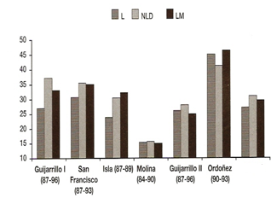
Produção (Kg/oliveira)
MÉDIA
Figura 18 – Produções médias de azeitonas, obtidas com mobilização mínima (LM), mobilização tradicional (L) e mobilização nula com solo descoberto (NLD).
(Fonte: Pastor, 2004)

Relativamente à prática de semi-mobilização, num estudo efectuado na província de Jáen, Espanha, durante quatro anos, obteve-se um aumento médio de produção de 7% comparativamente à mobilização tradicional (Pastor et al., 1998).
Num ensaio realizado durante 12 anos num olival de sequeiro, na Quinta Senhora de Mércules, Castelo Branco, propriedade da Escola Superior Agrária de Castelo Branco, em que se compararam três sistemas de manutenção do solo, observou-se que de 1986 a 1989 as produções em não-mobilização com solo descoberto foram sempre inferiores às obtidas em não-mobilização com cobertura vegetal permanente. Nos últimos oito anos, obteve-se sempre uma produção superior em não mobilização, excepto em 1993 em que as produções nos sistemas de não-mobilização com solo descoberto e não-mobilização com cobertura vegetal permanente foram idênticas (Figura 19).

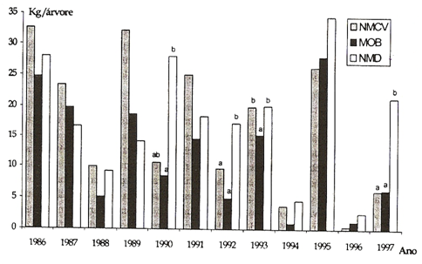
Figura 19 – Produção média de azeitona por árvore, em três sistemas de manutenção do solo: não-mobilização com cobertura vegetal permanente (NMCV), mobilização tradicional (MOB) e não-mobilização com solo descoberto (NMD), de 1986 a 1997. As barras do mesmo ano indicadas com letras diferentes, diferem significativamente ao nível de P<0,05 (teste LSD).
(Fonte: Luz et al., 1998)

Experiências levadas a cabo durante seis anos, pelo Departamento de Olivicultura de Andaluzia, Espanha, em três localidades, em que se realizou uma comparação entre três sistemas de gestão do solo, permitiram concluir que quando o controlo do relvado é realizado de forma eficaz a produção nos olivais com cobertura de cereal é superior comparativamente ao sistema de cultivo sem mobilização, sendo esta ainda superior à mobilização tradicional (Figura 20).

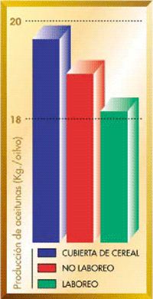

Produção (Kg/oliveira)

Cobertura de cereal Não-mobilização Mobilização
Figura 20 – Efeito de diferentes sistemas de gestão do solo na
produção do olival.
(Fonte: Pastor et al., 1997)
Resultados semelhantes aos obtidos por outro estudo realizado por Pastor et al. (1998), em que durante mais de 10 anos se realizaram ensaios na província de Córdoba, Espanha, e conclui-se que quando o controle do relvado é realizado de forma correcta, a produção pode não ser afectada negativamente relativamente à mobilização tradicional, ou à não-mobilização com o solo descoberto. Num ensaio realizado durante 23 anos em Navas de San Juan, Espanha, (Figura 21), constatou-se que nos sistemas de não-mobilização com a utilização de herbicidas (NLD e NLCI) as produções aumentaram de forma consistente e permanente relativamente aos olivais em que se realizou mobilização tradicional (Pastor et al., 1998).
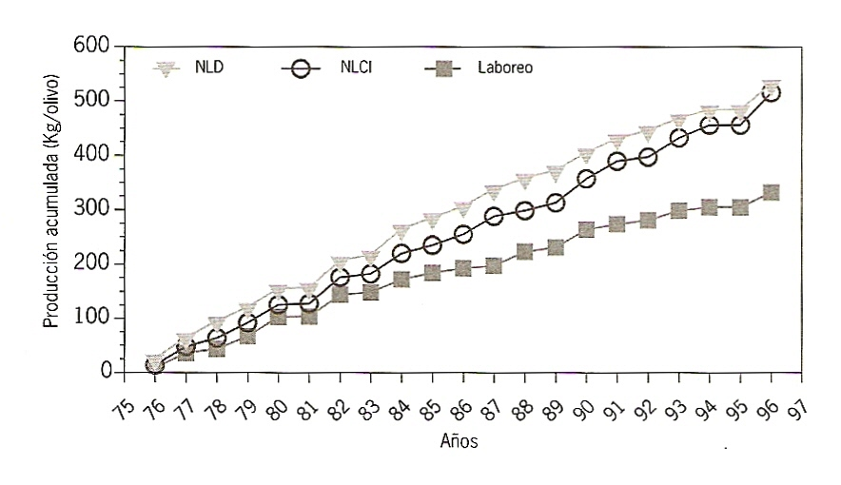
Mobilização
Produção acumulada (Kg/oliveira)

Figura 21 – Comparação das produções acumuladas nos sistemas de não-mobilização com herbicidas (NLD e NLCI) e em sistema de mobilização tradicional.
Anos
A
Anos
Mobilização
(Fonte: Pastor et al., 1998)

Um ensaio realizado em 1975 na província de Jaén, Espanha, (Figura 22) demonstrou que o enrelvamento natural durante o Inverno, em que se efectuou o seu controlo mecânico, ocasionou anualmente perdas médias de colheita de 35% relativamente ao controlo químico com herbicida de contacto, e 12% relativamente à mobilização tradicional (Pastor, 2004).
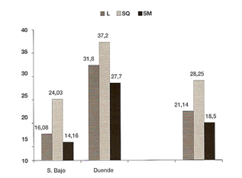
MÉDIA
Produção (Kg/oliveira)

Figura 22 – Comparação das produções obtidas em sistema de mobilização do solo (L) e com relvado natural, controladas quimicamente (SQ) e mecanicamente (SM), durante 19 anos em S. Bajo e 9 anos em Duende.
(Fonte: Pastor, 2004)

2.5. Erosão

Os processos de degradação do solo constituem um grave problema a nível mundial, com consequências ambientais, sociais e económicas significativas. À medida que a população mundial aumenta, a necessidade de proteger o solo como recurso vital, sobretudo para produção alimentar, também aumenta (Cunha, s.d.).
Nos últimos 40 anos, devido à erosão do ponto de vista agrícola, cerca de um terço dos solos agrícolas mundiais deixaram de ser produtivos (CONFAGRI, s.d.). A produtividade dos solos erodidos é mais baixa do que a dos solos protegidos, uma vez que a erosão reduz tanto a fertilidade, como a capacidade de armazenamento de água do solo (ECAF, s.d.).
À escala humana, o solo é o recurso natural não renovável mais crítico em qualquer sistema agrário (Efigénio, 2007). A capacidade de regeneração do solo é de 1-2 t/ha (Carpio, s.d.), e estima-se que a sua taxa de formação seja entre 100-400 anos por cm de solo (Anónimo, 2003).
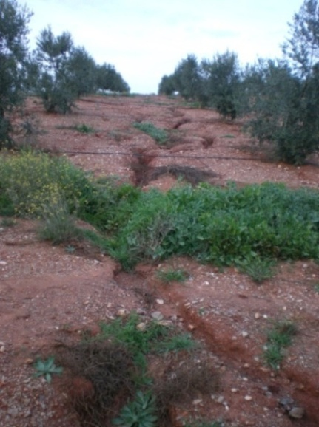
Na Europa, a degradação dos solos agrícolas devido aos processos de erosão e compactação é, possivelmente, o principal problema ambiental causado pela agricultura convencional. Aproximadamente 115 milhões de hectares (12% da superfície total da Europa) são afectados pela erosão hídrica e 42 milhões de hectares (4% da superfície da Europa) pela erosão eólica (ECAF, s.d.). A taxa média de erosão dos solos agrícolas na Europa é de 17 t/ha/ano, e tem vindo a crescer, aumentando assim o risco de desertificação das áreas mais vulneráveis (Gómez et al., s.d.).
A área mediterrânica é a zona onde a erosão e a consequente degradação dos solos é mais grave. A erosão hídrica (Figura 23) é um dos problemas mais sérios da agricultura mediterrânica, podendo registar-se perdas de entre 20 a 40 toneladas de solo por hectare depois de uma chuvada e, inclusivamente, até mais de 100 t/ha em situações extremas (AEAC/SV, 2001).
Em Espanha, mais de 50% do solo agrícola está classificado com uma percentagem média/alta de erosão e na Andaluzia, este valor alcança os 70% (Gómez et al., s.d.). Em Portugal 70% dos solos estão em risco de erosão eleva-
Figura 23 – A erosão como conse- quência do escorrimento da água em olival intensivo no Baixo Alentejo.
do e 24% em risco médio (Maia, 2008).
Nos últimos 50 anos, o processo histórico de extensificação associado a técnicas culturais inadequadas, têm conduzido à deterioração dos solos (Efigénio, 2007). Existem vários factores que afectam a erosão do solo de um olival: topografia; climatologia mediterrânica; solos argilosos com baixa taxa de infiltração; escassa cobertura do solo pela cultura; e sistemas de cultivo que eliminam sistematicamente a cobertura vegetal herbácea (Castro & Pastor, 1994).
Hoje em dia, é de consenso geral que a erosão é provavelmente o factor que mais afecta a sustentabilidade do olival actual, a médio e a longo prazo (Efigénio, 2007).
O olival é uma das culturas que gera maiores perdas de solo, superiores às observadas em culturas de cereal/girassol ou em zonas de pastagem ou mato (ECAF, s.d.). Estima-se que em média mais de 80 t/ha de solo se perdem anualmente na Andaluzia, perdas estas, que são superiores em olivais instalados em terrenos com declives (López-
-Cuervo, 1990), tal como na província de Córdoba em que as perdas de solo se avaliam entre as 60 e 105 t/ha ano (Gómez, 1998).
Devido ao facto de deixar o solo tão vulnerável, a mobilização tradicional é o sistema que mais erosão provoca, além de constituir um dos encargos mais importantes na maioria das explorações (MARM, 2008).
Todas as práticas agrícolas que de alguma forma evitem a desagregação do solo, aumentem a infiltração e reduzam a velocidade da água no terreno ao longo do declive, contribuem para a protecção e conservação do solo (Pinheiro et al., 2002).
Do ponto de vista do controlo da erosão, melhoria da infiltração e fertilidade do solo, a maior parte dos autores que estudaram os fenómenos erosivos estão de acordo que cobrir o solo com vegetação viva ou restos vegetais, por exemplo, restos de poda triturados, constituem os métodos mais eficazes para combater a erosão (Phillips & Young, 1979; Blevins, 1986), reduzindo-a, por vezes praticamente a zero (Blevins, 1986; Bradford & Huang, 1994;), podendo ter um grande interesse em olivicultura, principalmente em zonas com um elevado risco erosivo. A acção protectora das coberturas quer vivas, quer mortas é múltipla:
- reduz o impacto das gotas da água da chuva sobre a superfície do terreno (menor desagregação);
- dissipa a energia cinética das gotas da água da chuva, que num solo descoberto impactam sobre a superfície como autênticos projécteis;
- aumenta a estabilidade do solo antes do impacto das gotas da água da chuva (menor carga de sedimentos);
- aumenta a infiltração (reduz a escorrência) (Castro & Pastor, 1994).
O enrelvamento diminui as necessidades de utilização de maquinaria em relação à mobilização tradicional, sendo uma técnica de gestão do solo mais económica (Castro, 2006).
Na Figura 24, apresentam-se os dados de perda de solo obtidos num ensaio de campo realizado por Castro (1993), na província de Córdoba, Espanha, utilizando um simulador de chuva sobre parcelas submetidas a diversos sistemas de gestão do solo. Pode observar-se como num solo com enrelvamento (CC), a erosão foi praticamente nula, relativamente a um solo recentemente mobilizado (L), onde as perdas de solo foram enormes. No sistema com mobilização nula com solo descoberto (NLD), a erosão foi menor relativamente ao sistema de mobilização.
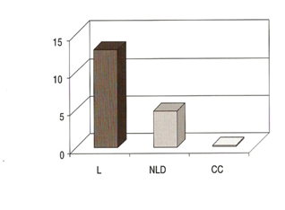

Erosão (t/ha)

Figura 24 – Influência dos sistemas de gestão do solo sobre a erosão: mobilização (L), não-
-mobilização com solo descoberto (NLD) e enrelvamento (CC).
Sistemas de gestão do solo
(Fonte: Pastor, 2004)

Em solos com declive superior a 25%, a longo prazo é no sistema de mobilização nula com solo descoberto, que as perdas de solo por erosão hídrica são superiores devido às perdas de água por escorrência superficial relativamente, ao sistema de mobilização e ao cultivo com cobertura vegetal, em que no último são praticamente nulas (Francia et al., 2000).
Num estudo realizado por Castro (2006) em Safara, Portugal, em que se aplicaram seis eventos de chuva artificial, em dois sistemas de gestão do solo: solo mobilizado e com enrelvamento, verificou-se ausência de erosão demonstrada pela inexistência de escorrimento superficial e material erodido na parcela com vegetação, ao contrário da mobilização do solo que contribui fortemente para o fenómeno erosivo.

3. BIÓTIPOS E FENOLOGIA DAS INFESTANTES DO OLIVAL A vegetação do olival, pode ser composta por muitas espécies, de diferentes tipos biológicos e distintos ciclos fenológicos, aspectos muito importantes para se conseguir uma correcta gestão das infestantes (Saavedra & Pastor, 1994). Estudos realizados na província de Córdoba, Espanha, permitiram listar mais de 500 espécies de infestantes e no conjunto dos olivais espanhóis cerca de 800 (ATIPIOlivar, s.d.), sendo frequente encontrar 100 espécies num hectare (Castro & Pastor, 1994). Estes números variam consideravelmente com as características e história da parcela, e com o momento e rigor dos levantamentos florísticos (AEAC/SV, 2001). No olival as espécies infestantes apresentam diferentes origens, apesar da maioria das espécies ser de origem mediterrânica, estando portanto bem adaptadas às suas condições climáticas (Saavedra & Pastor, 1994). Deste modo, as espécies mais frequentes são as cujo ciclo de vida se inicia no Outono-Inverno, sendo menos numerosas as espécies com um ciclo de Primavera-Verão, apesar de muito importantes, uma vez que se tratam de espécies muito eficientes no uso de água e desta forma podem competir com o olival. Estes dois grandes grupos têm os seus “picos” de emergência no Outono com as primeiras chuvas e na Primavera, altura em que também tem lugar a germinação da maioria das espécies alóctones de origem tropical ou subtropical (AEAC/SV, 2001). As infestantes no olival podem ter um ciclo igual ou inferior a um ano (anuais), ou podem viver durante vários anos (vivazes), e multiplicam-se por sementes ou órgãos de propagação vegetativa, respectivamente (Silva, 2007). A vegetação espontânea apresenta uma grande diversidade de ciclos biológicos, que permitem entender a sua adaptação a determinados sistemas de cultivo ou práticas culturais, como se pode verificar pela análise do Quadro 3, em que se demonstram os tipos biológicos das espécies infestantes inventariadas em Espanha.
Quadro 3 - Tipos biológicos das espécies de infestantes do olival inventariadas em Espanha. (Fonte: AEAC/SV, 2001)
TIPOS BIOLÓGICOS  (% de abundância) | CARACTERÍSTICAS DO CONTROLO
Terófitos/anuais  (60,1%) | Ciclo biológico inferior a um ano. Passam a época desfavorável em estado de semente. De fácil controlo através de mobilizações e herbicidas totais e sistemáticos.
Hemicriptófitos  (21,8%) | Com gemas de reposição à superfície do solo. Reproduzem-se por semente, embora tenham tendência a rebentar. O seu ciclo biológico pode exceder um ano. Deficiente controlo com destroçadoras, pastoreio e herbicidas de contacto.
Geófitos/perenes  (8,0%) | Reprodução através de órgãos vegetativos subterrâneos (tubérculos, estolhos, rizomas). Deficiente controlo através de mobilizações. Também prosperam nos sistemas de não-mobilização. Requerem a aplicação de herbicidas sistémicos.
Caméfitos/arbustos  (3,2%) | Gemas de reposição sobre o solo. Perenes requerem que se efectue o controlo em estados juvenis.
Fanerófitos (árvores)  (6,9%) | Gemas de reposição a uma altura considerável (> 50cm). Requerem que se efectue o controlo em estados juvenis.

De acordo com Saavedra & Pastor (1994), de forma simplificada, na vegetação do olival, podem distinguir-se seis tipos de espécies segundo a sua fenologia:
- Germinação no Outono-Inverno e com ciclo curto: Cerastium glomeratum, Arabidopsis thaliana, Veronica spp., Diplotaxis catholica, entre outras;
- Germinação no Outono-Inverno e com ciclo médio, são a maioria das espécies anuais dos géneros: Papaver, Sinapis, Anacyclus, Chrysanthemum, Silene, Anthemis, Bromus, Lolium, Avena, etc.;
- Germinação no Outono-Inverno e com ciclo longo, são muitas Umbelíferas dos géneros: Torilis, Torduium, Conium, Daucus, etc., assim como compostas: Crepis, Cichorium, etc.;
- Germinação importante no Inverno e com ciclo longo: Picris echioides, Ridolfia segetum, Polygonum aviculare, Polygonum patulum, etc.;
- Germinação na Primavera (por vezes no final do Inverno) e no Verão: Chenopodium spp., Amaranthus spp., Chrozophora spp., etc.;
- Espécies perenes: Cynodon dactylon, Convolvulus arvensis, Convolvulus althaeoides, Quercus spp., Asparagus spp., Allium spp., Muscari spp., Ornithogallum spp., Biarum spp., etc.

4. EFEITOS DOS DIFERENTES MEIOS DE CONTROLO DAS COBERTURAS VEGETAIS VIVAS, SOBRE A VEGETAÇÃO ESPONTÂNEA DO OLIVAL
Uma vez que se tenha estabelecido uma boa cobertura do solo (70%), deve realizar- -se o controlo do coberto vegetal vivo, com o objectivo de interromper o seu ciclo vegetativo, para evitar que continue transpirando, eliminando assim a competição por água e nutrientes com o olival, o que poderia ocasionar perdas de produção (Pastor et al., 1997). Existem diferentes sistemas de controlo das coberturas vivas, cuja utilização pode influenciar a flora espontânea do olival de diferentes formas.

4.1. Controlo mecânico
O controlo mecânico pode realizar-se com destroçadoras (Figura 25) ou gadanheiras convencionais, deixando os restos vegetais sobre a superfície (AEAC/SV, 2001). Na gestão do enrelvamento com controlo mecânico, é preciso ter presente que pode ocorrer uma inversão da flora, podendo a vegetação evoluir até espécies perenes ou anuais de fácil rebentação e porte rasteiro, muito difíceis de controlar com a destroçadora, o que pode obrigar a intervenções repetidas ao longo da Primavera e a longo prazo a um controlo pouco eficaz da vegetação (Castro, 1993).

Figura 25 – Controlo da cobertura vegetal com destroçadora. (Fonte: Castro, 2006)

4.2. Controlo químico
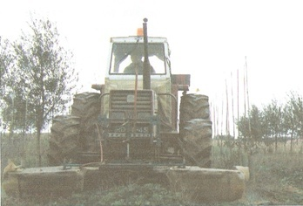
O controlo químico, utilizando herbicidas sistémicos, tem-se mostrado um método eficaz para reduzir a competição da cobertura por água com o olival, uma vez que detém o crescimento da cobertura vegetal poucos dias depois de se aplicar o herbicida (AEAC/SV, 2001). Esta prática apresenta outras vantagens, tais como: permitir que as árvores desenvolvam um bom sistema radicular, na zona mais rica em elementos nutritivos e matéria orgânica; controlar as infestantes em zonas com um certo declive, onde os problemas de erosão sejam sensivelmente agravados pelas lavouras; e controlar certas espécies vivazes, dotadas de um sistema radicular profundo como Convolvulus arvensis, Cynodon dactylon e Cyperus spp. (García, 2005). No entanto, o controlo químico pode representar alguns riscos tais como: a ocorrência de fitoxicidade para as culturas, provocada pelo eventual arrastamento de herbicidas de absorção foliar, e a contaminação dos solos e das águas subterrâneas por resíduos de alguns herbicidas (CNPPA, 1993). Outro inconveniente da utilização de herbicidas é que pode ocorrer a difusão e selecção de biótipos de certas espécies de infestantes, que podem adquirir resistência a determinados grupos químicos de herbicidas, ocorrendo uma inversão da flora, em que se verifica uma grande redução do número de espécies presentes no cultivo e ocorre uma evolução até espécies bianuais e perenes em detrimento das espécies anuais (Gramacho, 2003). A evolução ocorre até espécies que são mais tolerantes aos herbicidas ou podem germinar quando a acção residual destes desaparece, sendo este problema da evolução da flora mais substancial quando se realiza a aplicação de um único herbicida (Gutiérrez et al., 1999). A utilização continuada da simazina (hoje em dia proibida) e do diurão (também proibido), ou uma mistura de ambos, herbicidas clássicos utilizados na pré-emergência das infestantes, originou o aparecimento em Espanha de várias espécies de biótipos resistentes a estes herbicidas (Gutiérrez et al., 1999). A falta de controlo pela simazina pode dever-se a vários motivos, tais como: resistência cloroplástica a este herbicida por parte de várias espécies (Amaranthus blitoides, Amaranthus albus, Conyza bonariensis, Conyza canadensis e algumas populações de Lolium rigidum); germinação de espécies com ciclos fenológicos mais tardios, quando os resíduos de simazina no solo são baixos ou nulos (Amaranthus, Conyza, Polygonum, Heliotropium, Chrozophora, Chenopodium, Pulicaria paludosa, Tribulus terrestris, entre outras); e em outros casos porque as espécies são tolerantes (Menéndez & De Prado, 1997). Relativamente ao diurão, são vários os táxones que são tolerantes a este herbicida, pertencentes a diversas famílias: Escrofulariáceas (Linaria, Veronica, Kickxia, Misopates); Umbelíferas (Torilis, Scandix, Torduium, Bupleurum, Daucus); Rubiáceas (Galium, Asperula, Sherardia, Crucianella, Fumaria, Reseda, Plantago, Anchusa, Theligonum cynocrambe, etc.) (Saavedra & Pastor, 1994). Entre as espécies tolerantes aos herbicidas residuais que não são controladas pelos herbicidas de aplicação Outonal destacam-se as vivazes: Cynodon dactylon, Cyperus rotundus, Convolvulus arvensis, Muscari comosum, Muscari neglectum, Oxalis pes-caprae, Convolvulus althaeoides, Euphorbia serrata, Gladiolus italicus, Sorghum halepense, Allium spp. e Rubus fruticosus; e as espécies anuais: Amaranthus albus e Vicia lutea (García, 2005). O seu controlo requer necessariamente a aplicação de herbicidas de pós-emergência sistémicos, normalmente na Primavera. A utilização de herbicidas de pós-emergência na Primavera, pode levar a que no Verão quando diminui o grau de cobertura do terreno, possam produzir-se infestações de espécies de germinação muito tardia e ciclo de Primavera-Verão como a Malva spp., Lavatera spp. e Ecbalium elaterium, o que pode ocasionar que sejam necessários novos tratamentos químicos, com combinações de outros compostos de herbicidas (Anónimo, 2008). Nos olivais regados por gota-a-gota, podem encontrar-se dois tipos distintos de flora: a que se desenvolve em sequeiro, fora da zona de influência de rega e a directamente influenciada por rega e fertilizantes, próxima dos pontos de gotejamento. Na Primavera-Verão nas zonas húmidas para além de se desenvolver um tipo de vegetação constituído por espécies vivazes tolerantes aos herbicidas residuais (Cynodon dactylon, Cyperus rotundus, Convolvulus arvensis, Sorghum halepense, ocorre uma gama de infestantes anuais caracterizadas por germinarem na Primavera-Verão e apresentarem uma germinação muito escalonada (em algumas espécies, como o género Amaranthus, de vários meses) e serem resistentes à simazina e diurão (García, 2005). O momento, tipo e doses de tratamento herbicida são factores relevantes a considerar no controlo químico (Luz et al., 1998). É muito importante que a monda química se leve a cabo no momento apropriado, para que o enrelvamento não chegue a competir com a cultura pela água e nutrientes e este momento, deve permitir que a cobertura seja suficiente para oferecer uma boa protecção ao solo e prolongada permanência dos seus restos vegetais (González, s.d.). O momento varia com o tipo de plantação, fenologia e condições climáticas de cada região (AEAC/SV, 2001). O momento mais indicado para o controlo do coberto vegetal, é o início do encanamento nas gramíneas ou início da floração nas leguminosas, e nas condições de Córdoba, Espanha, costuma coincidir com a terceira semana do mês de Março (Pastor et al., 1997). Na selecção dos herbicidas, de forma a obter a sua melhor eficácia tem que se considerar: natureza e estado de desenvolvimento das infestantes, condicionantes da sua eficácia, nível de susceptibilidade das espécies presentes, idade do olival, natureza do solo, declive, condições climáticas e dar preferência aos herbicidas com baixos níveis de toxicidade quer para o Homem, quer para o ambiente (Syngenta, 2007). A aplicação eficiente de herbicidas passa não só pela correcta selecção dos produtos a utilizar, mas igualmente pela boa utilização de equipamentos de aplicação, que permitam o controlo das diversas espécies existentes e a redução dos custos (CNPPA, 1993). O processo mais utilizado no olival é a montagem da barra de pulverização na frente do tractor, composta por barras extensíveis que se adaptam à largura da entrelinha (Figura 26) e equipadas por jogos de bicos de boa qualidade de forma a assegurar uma boa uniformidade na distribuição da calda aplicada. A barra de pulverização é rodeada por uma protecção normalmente de plástico, lona ou oleado, que se estende até ao solo, com a finalidade de evitar que os herbicidas atinjam as oliveiras, o que poderia causar-lhes danos irreversíveis (Gramacho, 2003).

Figura 26 – Aplicação de herbicidas com um tractor provido frontalmente de uma barra de pulverização. (Fonte: Gramacho, 2003)

A altura a que trabalha a barra de pulverização, o espaçamento e o tipo de bicos utilizado, e a velocidade de avanço do tractor são aspectos a ter em conta, caso contrário poderão ocorrer situações graves quer no que se refere à infestação de espécies menos desejáveis de difícil controlo, quer no efeito que têm sobre as outras espécies cujo crescimento se pretende fomentar (Pinheiro et al., 2002). Para o controlo químico das infestantes em olivais, dispomos no nosso País de uma ampla e diversa gama de herbicidas, compatíveis com as boas práticas ambientais. No Anexo 1, indicam-se as substâncias activas herbicidas actualmente aprovadas em Portugal para a cultura da oliveira e as suas condições de aplicação.
(Fonte: DGDAR, 2009)
5. CUSTOS DE CULTIVO
Os sistemas de gestão do solo afectam fundamentalmente as duas operações de cultivo: o controlo das infestantes e a colheita de azeitona (Pastor, 2004).
No que respeita aos custos de manutenção do solo, tanto nos sistemas de não mobilização com herbicida, como nos de mobilização reduzida e com cobertura vegetal, relativamente à mobilização tradicional, a potência dos tractores a utilizar é menor, tal como o consumo em combustível, assim como o número total de horas utilizadas pelo tractor por hectare, o que se traduz numa sensível redução dos custos (AEAC/SV, 2001). Segundo Pastor et al. (1997) e Luz et al. (1998), as técnicas de não-mobilização e mobilização mínima do solo em olival reduzem os custos de produção relativamente à mobilização tradicional, que é o sistema de gestão do solo mais dispendioso (Figura 27).

Figura 27 – Custos de gestão do solo para diferentes sistemas de cultivo.
(Fonte: Adaptado de Pastor et al. 1997)

Por outro lado, é preciso ter em atenção que os sistemas de não-mobilização do solo (não-mobilização com o solo descoberto e enrelvamento) necessitam de equipamento específico (pulverizador para a aplicação de herbicidas e destroçadora), que usualmente a maioria das explorações não possui, o que se pode traduzir num maior custo económico (Pastor, 2004). Outro aspecto a ter em conta, é que a médio e longo prazo podem ocorrer problemas de inversão da flora, pelo que os custos de controlo das infestantes podem disparar, fazendo com que se estabeleçam diferenças negativas respectivamente à mobilização (Pastor et al., 1998).

6. APOIOS DO MINISTÉRIO DA AGRICULTURA DO DESENVOLVIMENTO RURAL E PESCAS AO OLIVAL

De acordo com a Portaria nº 427-A/2009 de 23 de Abril, no âmbito do Programa de Desenvolvimento Rural, segundo o regulamento da acção “Alterações dos modos de produção agrícola”, integrado na medida “Valorização dos modos de produção” (PRODER, 2009), os montantes dos apoios para o olival encontram-se descritos no Quadro 2.

Quadro 2 – Valores e modulações das ajudas para o olival. (Fonte: PRODER, 2009)
OLIVAL |  | ESCALÕES DE ÁREA | MONTANTES DOS  APOIOS (€/ha)
 |  | ESCALÕES DE ÁREA | PRODUÇÃO INTEGRADA | PRODUÇÃO BIOLÓGICA
SEQUEIRO |  | Até 10 ha | 260,00 | 510,00
 |  | Superior a 10 até 20 ha | 208,00 | 408,00
 |  | Superior a 20 até 50 ha | 130,00 | 255,00
 |  | Superior a 50 ha | 52,00 | 102,00
REGADIO |  | Até 20 ha | 164,00 | 236,00
REGADIO |  | Superior a 20 até 40 ha | 131,20 | 188,80
REGADIO |  | Superior a 40 até 100 ha | 82,00 | 118,00
REGADIO |  | Superior a 100 ha | 32,80 | 47,20

Para beneficiar destes apoios, a densidade mínima por parcela no olival é de 60 árvores/ha. Estas ajudas estão ainda subordinadas a uma adequada formação do aplicador de produtos fitofarmacêuticos, expressos no Decreto de Lei nº 173/2005, de 21 de Outubro. Os beneficiários devem ainda celebrar contrato, antes do início do compromisso, com um organismo de certificação (OC) reconhecido, através do qual garantem o controlo da sua unidade de produção e durante todo o período de compromisso são obrigados a comercializar a produção obtida, na área objecto de apoio, certificada por um OC reconhecido no respectivo modo de produção (PRODER, 2009). Os beneficiários devem ainda comprometer-se a adoptar práticas culturais e de gestão, relacionadas com a preservação dos recursos naturais, descritas no Quadro 3.

Quadro 3 – Práticas culturais e de gestão relacionadas com a preservação dos recursos naturais.
RECURSOS | OLIVAL DE REGADIO E SEQUEIRO
ÁGUA | - Utilizar exclusivamente produtos fitofarmacêuticos permitidos pelo regulamento do modo de produção biológico ou os que constam da lista de produtos fitofarmacêuticos aconselhados em Protecção Integrada.  - Gerir de modo adequado o equipamento destinado à aplicação de produtos fitofarmacêuticos e à armazenagem de estrume e chorume, que deverá ter capacidade para evitar a poluição das águas por descargas directas ou escorrimento superficial.  - É interdita a aplicação de efluentes zootécnicos e a preparação de produtos fitofarmacêuticos nas margens (mínimo dois metros) das linhas de água, incluindo as temporárias, e a menos de 100 m das captações de água para consumo humano. A aplicação de produtos fitofarmacêuticos é interdita a menos de 40 m das captações de água para consumo humano.  - No primeiro ano de atribuição do apoio, dispor de análises de terra e do material vegetal/foliar, acompanhadas das respectivas recomendações do laboratório, no caso de este as emitir, e também das análises de água de rega (sumária, incluindo nitratos). Repetir as análises: de terras, em período nunca superiores a quatro anos; de água, em período nunca superior a quatro anos, excepto estas apresentem valores que excedam os limites máximos recomendados, fixados pelo Decreto-Lei nº 236/98, de 1 de Agosto; do material vegetal/foliar, de dois em dois anos, na época recomendada.  - Praticar fertilizações apropriadas tendo em conta os resultados obtidos nas análises.  - Incorporar no sistema de rega uma válvula anti-retorno, sempre que através do mesmo se efectue a aplicação de fertilizantes ou produtos fitofarmacêuticos.  - Selar toda a estrutura hidráulica (furo, poço ou charca), que por motivo de improdutividade, má construção, deterioração da captação ou da qualidade de água, ou outro motivo, não possibilite a captação de águas subterrâneas.  - Os equipamentos de transporte e aplicação de água, devem estar em bom estado de manutenção, para evitar fugas e garantir a possibilidade de regulação do débito.  - A disponibilização de água à cultura deve ser realizada tendo em conta as suas necessidades, tendo por base sempre que aplicável, os avisos emitidos ou o balanço hídrico, designadamente no que se refere à oportunidade de rega e dotações a aplicar.
BIODIVERSIDADE | - Manter os muros e faixas de separação das terras, a vegetação natural nas margens de todos os cursos e massas de água (sem prejuízo das limpezas e regularização ao adequado escoamento ou capacidade de armazenamento) e as sebes, conservando-as em bom estado sanitário.  - Conservar os pontos de água existentes na unidade de produção com água acessível à fauna bravia, durante o período de 1 de Maio a 30 de Novembro.
Quadro 3 – Práticas culturais e de gestão relacionadas com a preservação dos recursos naturais (continuação). (Fonte: Adaptado de PRODER, 2009)

RECURSOS | OLIVAL DE REGADIO E SEQUEIRO
SOLO | - Não aplicar lamas originárias de estações de tratamento de águas residuais, ou resíduos sólidos urbanos, ou sub-produtos animais, salvo os permitidos em agricultura biológica, estrume curtido em local adequado, chorume ou os originários do espalhamento natural durante o pastoreio.  - No caso da utilização de correctivos orgânicos, estes devem ser espalhados sobre o terreno de forma uniforme e incorporados até dois dias após a aplicação, a pequena  profundidade, com recurso a técnicas de mobilização mínima sempre que seja adequado ao objectivo ou podendo proceder-se a injecção ou utilização de grade de discos;  - Proceder à incorporação de estrumes e chorumes, quando a unidade de produção possua actividade pecuária.  - Caso se proceda à aplicação de chorumes, dispor de análises com no mínimo os teores de azoto, zinco e cobre, análises essas a realizar com uma periodicidade máxima de quatro anos.  - Manter o revestimento vegetal natural ou semeado das entrelinhas, em culturas instaladas há pelo menos três anos:  ‐ Controlar o desenvolvimento vegetativo através do pastoreio ou de cortes sem enterramento;  ‐ A aplicação de herbicidas na entrelinha só é permitida entre 1 de Março e 1 de Agosto (assegurando que, pelo menos 3% da área por parcela, incluindo bordaduras, em  forma de faixas com a largura máxima da entrelinha, não é sujeita a monda química);  ‐ É possível remover o coberto vegetal através de técnicas de mobilização mínima em entrelinhas alternadas, no período entre 1 de Março e 1 de Agosto;  ‐ Utilizar na sementeira da entrelinha sempre técnicas de mobilização mínima, podendo, no caso da incorporação de correctivos orgânicos recorrer ao uso de grade de discos;  ‐ A lenha da poda deve ser triturada e deixada à superfície, excepto se existirem razões sanitárias que justifiquem a sua remoção;  ‐ Em parcelas com IQFP ≥ 3, só é permitida a instalação de culturas recorrendo a técnicas que minimizem a erosão do solo;  ‐ Em parcelas com IQFP > 1, as mobilizações profundas necessárias à instalação devem ser realizadas segundo as curvas de nível;  - Em alternativa à manutenção do enrelvamento nas entrelinhas, pode optar-se pela sua remoção através de técnicas de mobilização mínima na totalidade das entrelinhas, no período entre 1 de Março e 1 de Agosto, implicando esta opção uma redução de 15% nas ajudas estabelecidas no Quadro 2.

